IPS-Architektur

Grundgedanke

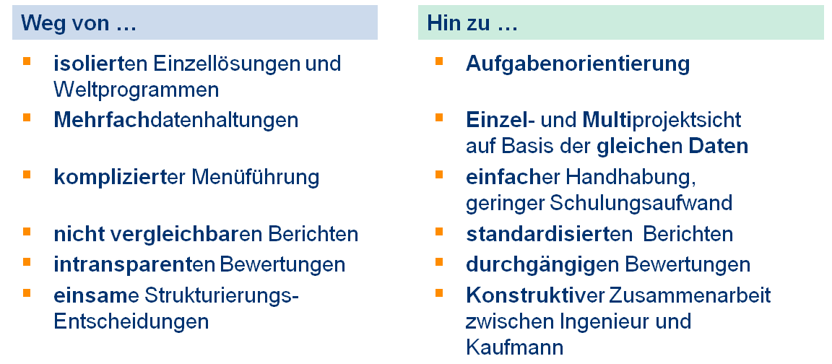

Daraus resultierender grundlegender Aufbau von IPS
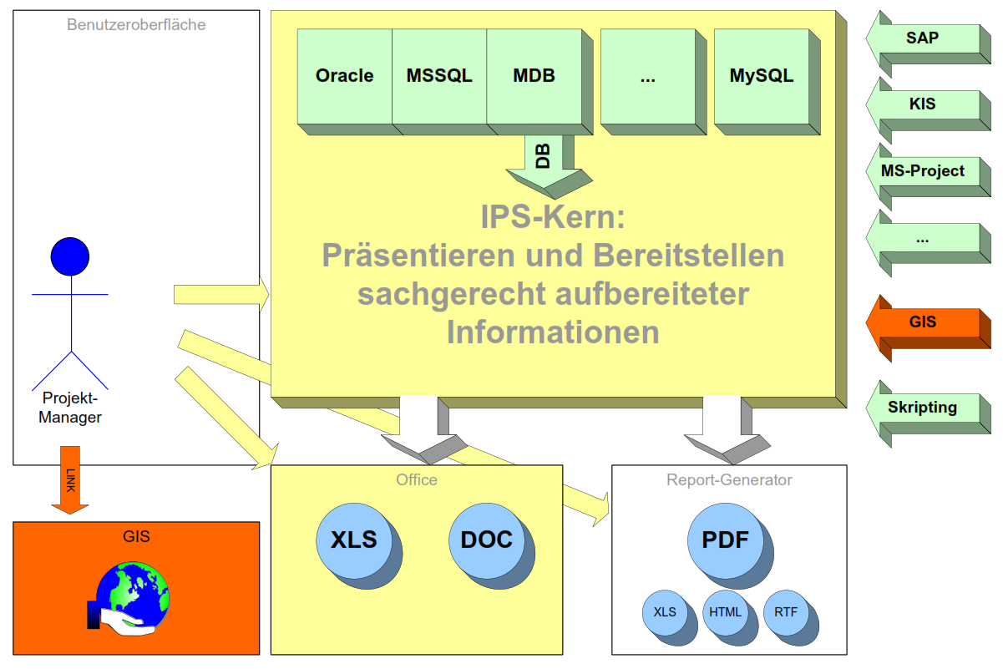
IPS übernimmt die Funktion, selbst erfasste oder über Schnittstellen akquirierte Daten für Fragestellungen im Bereich der Projektsteuerung aufgabenorientiert vorzubereiten, in der Oberfläche zu visualisieren und in Form von PDF-, DOC-, XLS- etc. –Berichten aufbereitet zusammenzufassen. Gleichzeitig können über projektspezifische Links Fremdsysteme wie DMS oder GIS kontextbezogen aufgerufen werden.

IPS-Schnittstellen

Datenbank
IPS arbeitet auf SQL-basierten Client-Server- oder Desktop-Datenbanken. Die einzelnen für die verarbeiteten Handlungsbereich notwendigen Objekte werden streng relational in internen Tabellen gespeichert und sind über eindeutige IDs direkt ansprechbar. Statt über die eigene Oberfläche kann dies auch von außen durch direktes Beliefern der Tabellen oder (besser) durch Nutzung der in Skripting-Form bereitstehenden Applikations-Schnittstelle geschehen.

Benutzeroberfläche
IPS steht in Form von Windows-Applikationen ab Windows XP zur Verfügung, die über einen Auto-Upgrade-Mechanismus automatisch aktualisiert werden. Die Ausprägung als Windows-Applikation ist vor allem der Nähe zu Office-Produkten geschuldet: An allen relevanten Stellen können die visualisierten Daten in Ausgangsform oder als Bericht in DOC-, XLS-, HTML- oder Textform spontan übergeben werden.
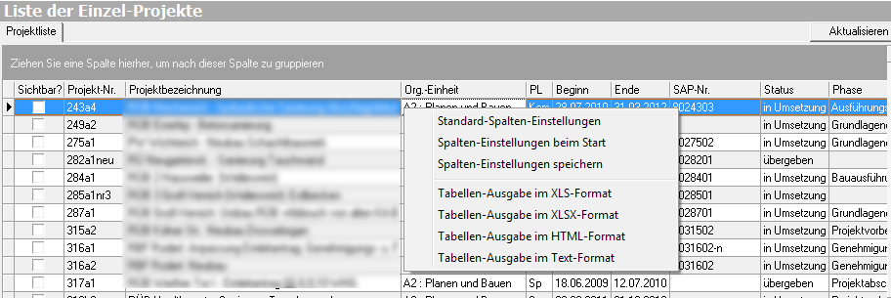
Die Standardberichte werden mit Hilfe eines Report-Designers standardmäßig in PDF-Form ausgegeben, können aber auf Wunsch auch in Office-Formaten erzeugt werden.
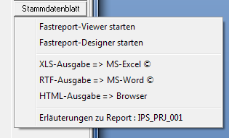

An den entsprechenden Stellen der Benutzeroberfläche können zudem externe Systeme über einen Link kontextsensitiv angesprochen werden. Derzeit praktiziert werden Schnittstellen zu DMS, GIS oder KIS-Haltungsdaten.
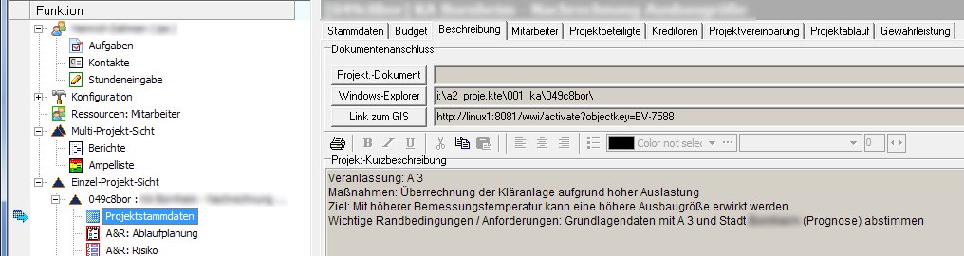

Vorhandene Standard-Schnittstellen
- SAP: Über einen ABAP-Report werden die in der folgenden Abbildung dargestellten Informationen regelmäßig (nächtlich) aus SAP bereitgestellt und in IPS übernommen: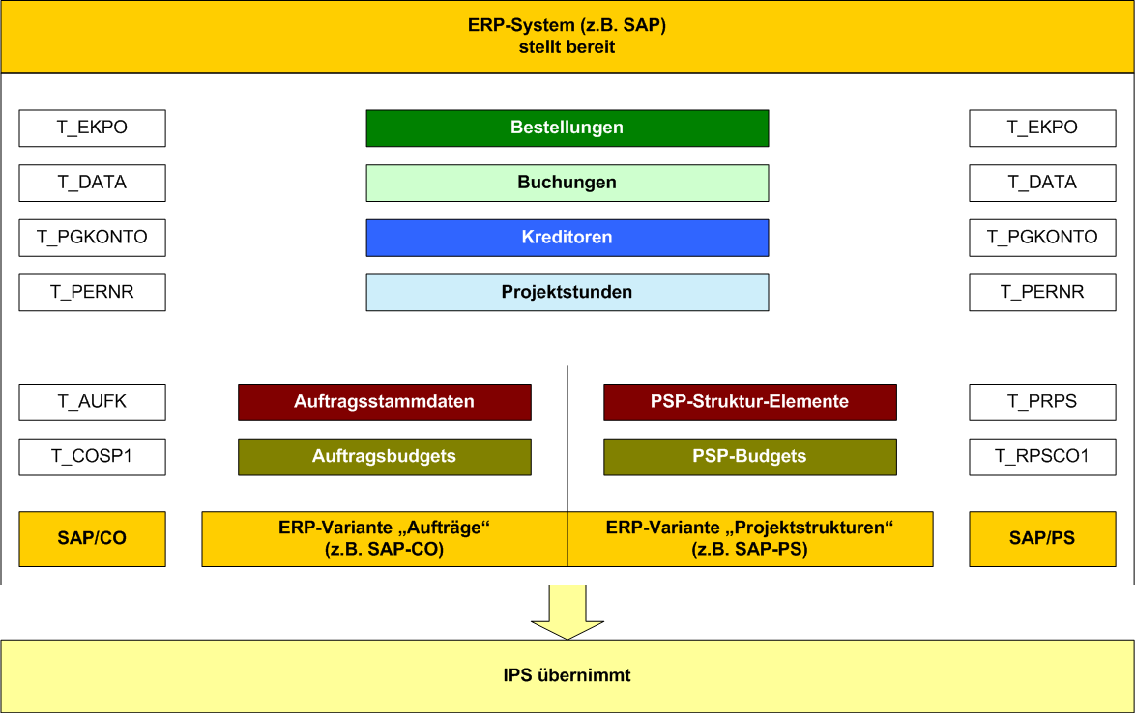
- KIS-Haltungsdaten: Haltungsdaten können bei Bedarf übernommen werden, den in IPS verwalteten Projekten und Abnahmen zugeordnet und in die Projektüberwachung integriert werden.
- MS-Project®: Über die MS-Project-XML-Schnittstelle können in der Benutzeroberfläche bis zu 19 Gruppen-Sammel-Termine übernommen und in die Terminverfolgung integriert werden.
- Skripting: Für Migration, Spezialaufgaben etc. serverseitig einzusetzen

